湖州越球电机有限公司实习岗位介绍

一、公司简介

湖州越球电机有限公司创立于 1985 年,1999 年整体转制为民营企业，是湖州市重点骨干企业、国家高新技术企业，浙江省电机行业协会副会长单位，湖州市南浔区电机协会会长单位，“金象金牛”培育企业。是一家专注于研发、制造、销售各类家用电机及控制系统，业务涵盖设计研发、客户解决方案、生产制造到产品服务的所有环节。

公司坐落于浙江省湖州市南浔经济开发区,占地面积 70000 平方米，厂房面

积 56000 平方米，拥有各类固定资产 3.5 亿元（人民币）。现有员工 500 余人，

其中具备中级以上职称的管理及科研人员 100 余人。年生产各类电机 1000 余万台。目前主要产品有：家用洗衣机电机、家用空调电机、抽油烟机电机、汽车空调电机、风扇电机及管状电机等六大系列近百个品种。长期以来公司与松下、夏普、三洋、林内、大宇、三星、海尔（越南）、宁波吉德、海信惠尔浦等知名企业保持合作关系。

公司设有省级企业研究院、高新技术企业研发中心、省级行业（企业）技术中心、市级院士专家工作站，并与大专院校保持密切联系，进行产学研一体化合作，公司设有市级大学生实训基地。公司现有国家千人 2 名，省级千人 1 名，省

级万人 1 名，省级海外工程师 1 名，高级职称人才 10 名，南太湖精英计划创新

人才 6 名。公司先后承担国家、省、市科研项目几十项，所有产品均拥有自主的

知识产权，共获得专利 50 余项，软件著作权 19 项。产品先后被列为“国家级火炬计划项目”、“国家重点新产品”、“国家科技部重点创新基金项目”、“国家发改委资源节约与环境保护项目”、“浙江省重大科技专项”、“浙江省高新技术产品”、“浙江省名牌产品”、“浙江省出口名牌”等。

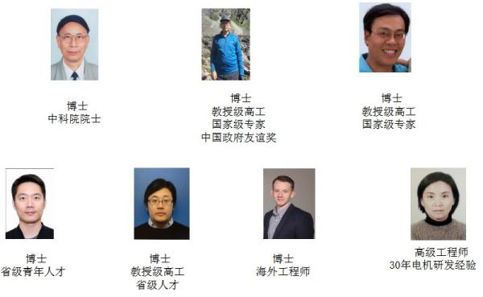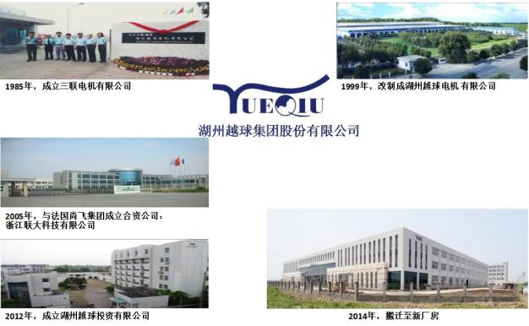

二、实习岗位与联系方式

# 实习岗位

|  |  |  |
| --- | --- | --- |
| **实习岗位名称** | **人数** | **专业要求** |
| 研发技术员 | 3 | 本科，工程、机械、机电、自动化类专业优先，CET4 级， 脚踏实地，学习力强，具团队精神。 |
| 工艺技术员 | 3 | 本科工程、机械、机电、自动化类专业优先，脚踏实地，学习力强，具团队精神。 |
| 生产PMC | 5 | 工程、机械、机电、自动化类专业优先，具团队精神。 |
| 外贸员 | 2 | 营销、贸易、工程、机械、机电、自动化类专业优先，CET4 级，性格外向，善于交流，思路敏捷。 |
| 内销员 | 2 | 营销、贸易、工程、机械、机电、自动化类专业优先，性格外向，善于交流，思路敏捷。 |
|  |  |  |

* 1. **实习补贴**：

3000 元/月，实习期享受政府补贴 1000元/月，合计 4000 元/月，交纳工伤保险； 愿意留厂工作的签订劳动合同，薪资在4000-6000元/月,具体工资按照各个岗位确定,交纳五险一金；大专及以上学历在南浔购房可享受补贴17 万及以上/人（夫妻可同时享受）。

# 联系方式：

电话：0572-3912350

手机：13819245142

邮箱：[jin.xiaofeng@yqmotor.com](mailto:jin.xiaofeng@yqmotor.com)

地址：南浔经济开发区南浔大道 1888 号